中国重汽集团设计研究院有限公司
2026年图文制作项目

招标文件

招标编号：ZBGL2026090162

招 标 人：中国重汽集团设计研究院有限公司

2026年9月
目录
一、招标公告 1
二、投标人须知表 13
三、合同主要条款 17
四、货物需求及技术要求 20
五、商务标文件格式 21
六、资质证明文件格式 28

- 招标公告
1.招标条件
中国重汽集团设计研究院有限公司2026年图文制作项目以公开招标的方式组织招标，该项目现已具备招标条件，欢迎具备条件的潜在投标人参加投标。
2.项目概况与招标范围
2.1 招标编号：ZBGL2026090162
2.2招标内容、数量：
招标内容 | 数量 | 供货方式 | 具体要求
图文制作 | 按招标人需要 | 纸质版 | 满足技术要求
3. 投标人资格要求
3.1 在中国境内注册具有独立法人资格的单位，且成立三年及以上（含三年，从成立日期开始计算，至开标之日不少于三年），具有有效的营业执照；
3.2 投标人注册资本金为10万元及以上人民币或等额外币；
3.3 近三年(2023年9月1日至今)至少有2项类似业绩（需提供与勘察设计行业相关单位合作的图文制作合同原件或加盖公章的复印件）；
3.4 具有相应的制作及供货能力（需提供相应设备明细）；
3.5 法律法规对合格投标人的其它要求、规定；
3.6 公司信誉良好，无违法违规等不良行为，在“信用中国”中未列入联合惩戒失信人名单、没有被中国重汽集团列入黑名单；
3.7 无招标违规、谎报年度报告信息、提供虚假资质资料等行为或其他行政处罚记录；
3.8 满足技术、质量、资金等要求，财务状况良好、经营稳定、具有全面履约的能力，能提供相关信用等级和完税证明；
3.9 供方的直接或间接股东、法定代表人、董事、监事、高管非重汽员工及其亲属；
3.10 供方之间必须具有充分的竞争关系；
3.11 不接受联合体投标。
4、报名及招标文件的获取：
4.1凡有意参加投标者，请于2026年9月18日至2026年9月22日每日8:30至17:00（北京时间，下同），按照以下顺序准备所列项相关资料原件的扫描件（要求每一页原文件扫描在一页上，扫描文件必须清晰可辨否则影响报名的审核，扫描文件格式为pdf格式，禁止采用压缩文件格式或图片格式，所有扫描文件都集成到1个pdf文档并设置目录）。
根据招标人在中国重汽官网等公开媒体上发布的招标信息，在“中国重汽e采通”平台报名。按照中国重汽e采通“SRM非生产供应商注册手册”（附件-供应商注册）进行注册，注册完毕后按照“SRM系统供应商用户手册”（附件-供应商应标），登录重汽e采通平台后进入“供应商应标”，选择对应的项目，点击“应标”后按照下方资质文件组成准备资料并上传(资质标，要求做好目录），资质审查通过即为报名成功；公示期间请尽快报名。
报名时提供的资料不合格的会在系统被驳回，请及时查阅审核状态并及时补齐资料，不能按时补充资料的视为自动放弃本次投标。
资质文件组成：
- 企业信息表；
- 营业执照；
- 企业最近半年完税证明；
- 信用证明材料（中国人民银行征信报告）；
- 年度纳税信用评价信息（可从电子税务局查询截图，需加盖公章）；
（6）企业对外担保说明（写明贵单位对外有无对外担保和质押业务，需加盖公章）；
（7）近三年(2023年9月1日至今)至少有2项类似业绩（需提供与勘察设计行业相关单位合作的图文制作合同原件或加盖公章的复印件）。
以上报名资料均要加盖公章。
注意：
本项目实行资格预审，资质审查通过即为报名成功。发放招标文件前，招标人进行资格审核验证，对报名单位从公司规模实力、业绩、财务状况等多个方面按所提供的报名材料进行考察，根据审查考察结果以合格制、有限数量制确定投标入围名单。开标时，对投标人资格进行再次核验（资格后审）。
报名同时请按照《非生产供应商注册操作手册》完成平台注册（网址：https://ecaitong.sinotruk.com:8012/#/login），注册时，供应商属性选择【非生产】、管理单位选择【直管单位】、意向配套单位选择【直管单位】；采购形式编号见本公告标题下方；经营概况“是否提供”原则上选择【能提供】，近三年财务数据为必填项，要求如实填写；配套能力的供货类别选择“服务-办公用品”；账号信息不允许有任何空格且必须填写对公账号。已注册的不要重复注册，未曾注册过的提示组织代码重复的请直接电话联系解决。e采通注册并审核通过后方能参与本项目应标及后续投标，审核通过后请电话告知招标方联系人。
4.2招标文件获取：招标文件采取电子版文件，入围者通过重汽e采通平台接受电子版招标文件。
4.3招标文件工本费：无。
4.4投标保证金金额、形式和递交：详见招标文件。
4.5中标服务费：无。
5．投标文件的递交
5.1投标截止时间及开标时间：2026年9月28日上午 9：00时(北京时间)。
5.2逾期送达的或者未送达指定地点的投标文件，招标人不予受理。
6．招标公告发布媒介
本公告在中国重型汽车集团有限公司网站上发布。
7．联系方式
招标人：中国重汽集团设计研究院有限公司
地址：济南市高新区华奥路777号
联系人：康潇
联系方式：15615617611
8、开标地点：网上视频开标，届时提供腾讯会议号。
2026年9月16日

非生产供应商注册操作手册
e采通账号注册
投标人必须在报名时完成账号注册，注册成功后会收到短信通知，用收到的供应商账号和密码登录，请牢记。已注册过账号密码丢失的，用注册时的手机号登录，点击忘记密码，自行重新设置。已注册过账号登录时提示账号已注销的请联系招标人协调解决。
投标单位名称带有括号的，应确保括号的样式（区分英文或汉字输入法）与银行预留的、e采通注册的完全一致，不一致的请自行在e采通中修改，否则影响后续退保证金及付款。
各投标单位的重汽e采通账户注册成功后，务必自行修改默认密码并妥善管理，本单位账户不得转给其他非本单位人员操作，投标单位需对通过重汽e采通进行的一切操作（包括但不限于递交资料、投标报价等）负责，所有操作均视为有效，产生的一切结果均由各投标单位自行承担。

供应商注册
归口部门选“技术改造部”
浏览器中输入地址;
https://ecaitong.sinotruk.com:8012/#/login
- 点击立即注册
新用户注册前请务必仔细阅读系统中的供应商用户手册，根据手册提示进行操作，见下图所示
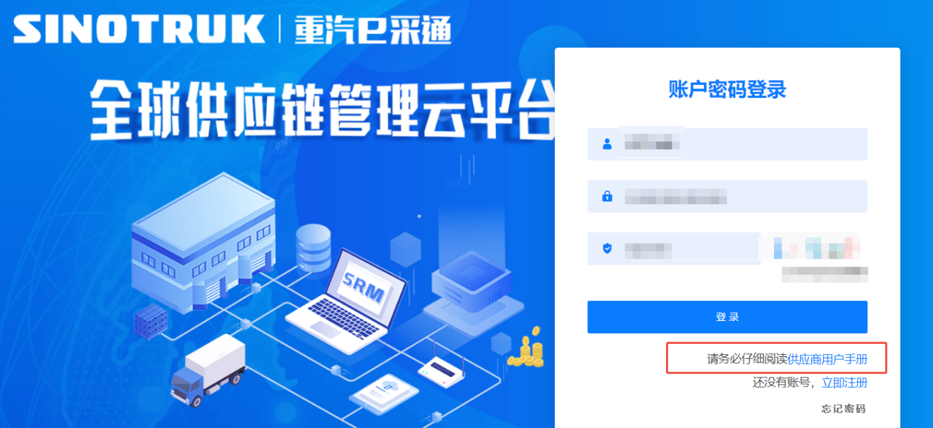
2. 填写手机号码（没有注册过的）

3. 注册成功登录这个手机号码的账号进入系统，点击供应商注册

4. 点击新增

5 按要求填写所有信息，注意非生产类要填写合作单位，最后提交审批


登录界面
1）功能简介
此页面用于进行账号登录，找回密码。
- 界面如下
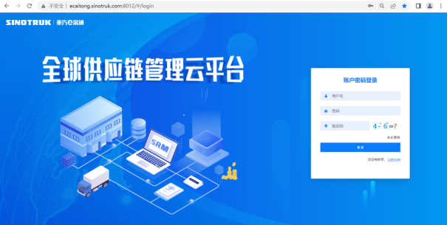
3）页面规则
重置密码：对于新注册的供应商，审批流程结束之后e采通系统会发送短信到注册的收据号上，会告知登录账号和密码，账号为供应商注册完成后发送到手机上的账号密码。登录系统之后，立即绑定手机号，后续所有的密码重置都可以在登录界面点击忘记密码按钮，验证手机号码进行重置！
如果供应商从未在系统内注册，此时认为是新供应商注册，需要点击“立即注册”按钮，用自己的手机号码登陆系统，进入系统之后点击供应商中心——》供应商注册，填写供应商注册信息，注意此时需要尽量把所有信息都维护完整，才可以提交成功，如果点击提交系统报错或者系统没反应请先仔细检查自己的填写数据是否完整正确。

供应商注册注意事项
1）功能简介
此页面用于进行供应商注册
2）界面如下
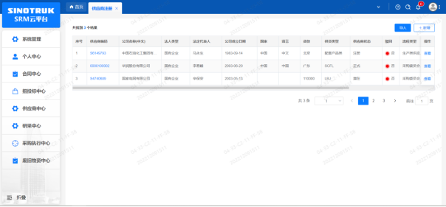
3）页面规则
点击新增按钮进入注册界面，如果点击提交，系统报错或者系统没反应请先仔细检查自己的填写数据是否完整正确。
注册信息的字段：尽量把所有信息都填写完整，
- 统一社会信用代码字段，是供应商的唯一标识字段，没有校验规则，如果系统报统一社会信用代码重复则说明此供应商已经在e采通内存在，请咨询对应的采购工程师账号密码。
- 采购形式编号和投标项目名称、近三年财务指标情况，对于非生产类供应商都是必填项。
- 营业执照有效结束日期目前限制在当前日期及之前，应该限制在当前日期之后，最大允许“9999-12-31”，即代表永久有效。
- 提交成功之后进入审批流，每个节点都会由1个或多个负责人审批，提交之后需要随时关注审批进度，被驳回的需要修改后重新提交信息。审批流程全部走完结束之后，且有短信通知供应商才算注册成功。
- 点击“查看”按钮可以进行查看注册信息，供应商提交注册之后想查看审批进度，可以点击此按钮。
各投标单位的重汽e采通账户注册成功后，务必自行修改默认密码并妥善管理，本单位账户不得转给其他非本单位人员操作，投标单位需对通过重汽e采通进行的一切操作（包括但不限于递交资料、投标报价等）负责，所有操作均视为有效，产生的一切结果均由各投标单位自行承担。

供应商应标
路径：招投标中心-非生产类招投标-供应商应标
e采通发布招标文件后，根据项目编号搜索本项目并点击应标，上传文件之后点击提交。
此处应标为线上资格审查环节，不是投标环节，不需要上传投标文件。投标单位应尽快应标以验证e采通账号是否可以正常使用，账号异常的请按下述提示修改账号后提交应标资料，应标审核通过后方可进入投标环节，逾期不应标的无法参与投标。
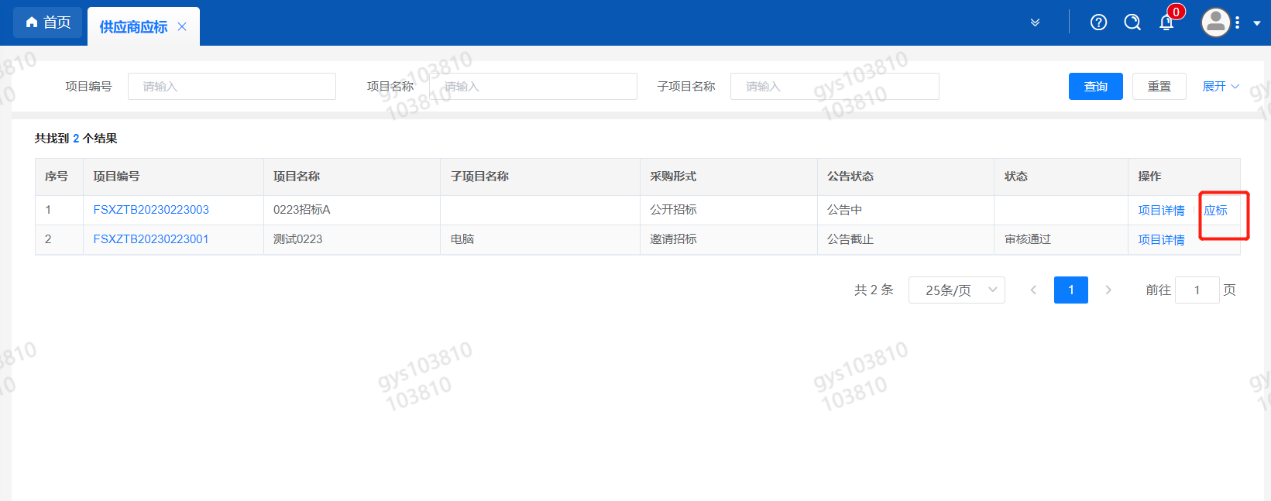
注意：
此处如果出现“请到供应商基本信息界面，编辑补充提供财务数据再参与招投标！”提示，则说明供应商基本信息缺失财务数据，重汽财务部门和采购中心要求必须提供财务数据才可以参与招标（极特殊情况无法提供财务数据的请联系采购中心李晓斌+86-17860603455 ）
补充信息请到供应商中心——供应商变更任务——发起变更，进入信息填写界面，有①基本信息变更②供货类别变更③供货类别变更，选择《是否提供？一般是提供》，此处如果选择“否”系统则允许不提供财务数据的情况下参与应标，但是必须要先和采购中心联系，且此时提交的流程财务数据是不显示的且为空的，慎重。
按要求填写财务数据，财务数据除长期借款、短期借款、对外担保金额可以为0其他数据不允许为空，全部信息补充完整（上面其他的名称、地址、等等其他数据不变更不需要填写）之后选择采购工程师提交，经过审批后后才可以参与招标。
但是注意，如果您无法选择采购工程师，采购工程师可选为空，则说明您家缺失供货类别信息，请退出界面后重新发起优先走供货类别变更增加供货类别！！！审批通过之后再走基本信息变更补充财务数据。截图路径如下
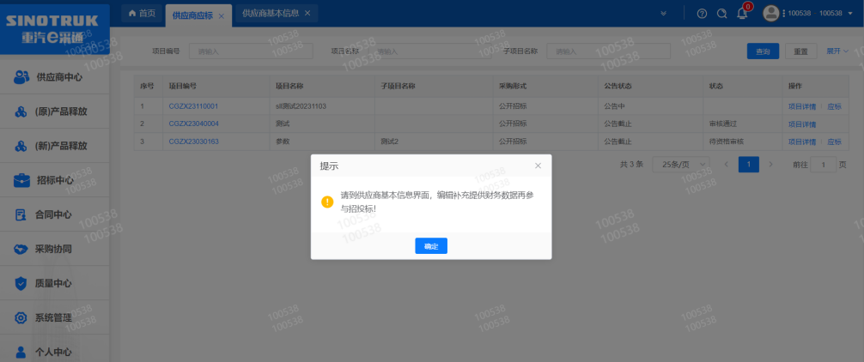
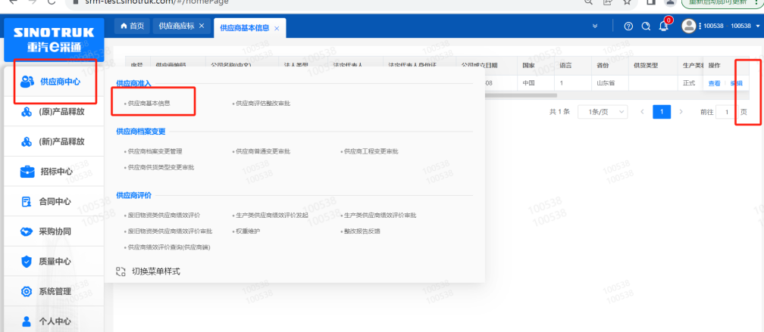

二、投标人须知表
条款号 |  | 条款名称 |  | 编列内容
A 说明
1.1 |  | 招标人 |  | 名称：中国重汽集团设计研究院有限公司  地址：济南市高新区华奥路777号重汽科技大厦  联系人:康潇 电话：15615617611
1.2 |  | 项目名称 |  | 2026年图文制作项目
1.3 |  | 资格要求 |  | 1、在中国境内注册具有独立法人资格的单位，且成立三年及以上（含三年，从成立日期开始计算，至开标之日不少于三年），具有有效的营业执照；  2、注册资本金为10万元及以上人民币或等额外币；  3、近三年(2023年9月1日至今)至少有2项类似业绩（需提供与勘察设计行业相关单位合作的图文制作合同原件或加盖公章的复印件）；  4、具有相应的制作及供货能力（需提供相应设备明细）；  5、其它  ①经会计师事务所审计且出具无保留意见的近三年的财务审计报告原件，并加盖公章，包括但不限于报告页、经审计的资产负债表、利润表、现金流量表及报表附注。如投标人公司没有经审计的财务报告，可提供加盖公章的近三年财务报表，包括但不限于资产负债表、利润表、现金流量表。应提供中文版本的审计报告或财务报表； ②企业最近半年完税证明、信用证明材料（征信报告）； ③年度纳税信用评价信息（可从电子税务局查询截图，需加盖公章）； ④企业对外担保说明（写明贵单位对外有无对外担保和质押业务，需加盖公章）。
1.4 |  | 是否接受联合体投标 |  | 1、不接受
B 招标文件
2.1 |  | 招标文件的答疑、澄清 |  | 提交疑问时间(如有疑问)：收到招标文件后48小时内
C 投标文件
3.1 |  | 投标报价 |  | 投标人应说明投标报价所含的增值税专用发票税率；  投标报价列明不含税金额、税额和价税合计金额。
3.2 |  | 付款方式 |  | 半年期商业汇票（包括银行承兑汇票和商业承兑汇票）
3.3 |  | 投标保证金金额 |  | 无
3.4 |  | 投标保证金形式和递交 |  | 本项目不需要递交投标保证金。
3.5 |  | 投标有效期 |  | 90天
3.6 |  | 投标文件的份数 |  | 投标文件正本一份签字盖章；  资质证明文件正本一份签字盖章。
D投标文件递交
4.1 |  | 投标文件递交地址 |  | e采通投标。  注意：投标文件和资质证明文件经法人、授权委托人签字盖公章后扫描成pdf格式后上传至e采通系统，未签字盖章直接上传系统的做废标处理。
4.2 |  | 项目名称、招标的标题和编号 |  | 项目名称：2026年图文制作  采购项目编号：ZBGL2026090162
4.3 |  | 投标截止期 |  | 2026年9月28日上午 9：00时(北京时间)
E开标及评标
5.1 |  | 开标时间  地点 |  | 2026年9月28日上午 9：00时(北京时间)  网上视频开标，届时提供腾讯会议号。
5.2 |  | 评标办法 |  | 合理最低投标价法
5.3 |  | 合理最低投标价法 |  | 在最大限度地满足招标文件实质性要求前提下，按照固定单价×模拟数量=综合价格，以综合价格最低的投标人作为中标候选人或者中标人。投标报价格式参见附表：《投标报价表》
5.4 |  | 综合评分法 |  | 不适用
5.5 |  | 最低评标价法 |  | 不适用
5.6 |  | 综合评估法 |  | 不适用
5.7 |  | 中标通知 |  | 确定中标人后，通过邮件或传真通知各投标方
F 授予合同
6.1 | 履约保证金 |  | 无
G中标服务费
7.1 |  | 中标服务费 |  | 无
H 需要补充的其它内容
8.1 |  | 需要补充的其它内容 |  | 1、中标人数量：1  2、非一次报价。  3、中标人瑕疵处理原则：无论出现何种原因，本章节各项本应作为拒绝处理的情形即便未被及时发现而使改中标人通过了资格审核、初评、现场复审、终评或其他所有相关程序，包括已签订合同的情形，招标人有权拒绝或取消中标人资格，一旦中标人被拒绝或中标人此前的评议结果被取消，相关的一切损失均由该中标人承担。  4、废标及终止招标  1.出现下列情形之一，招标人有权否决所有投标人的投标，并终止招标： （1）符合条件的投标人或者对招标文件做实质响应的投标人不足三家的； （2）出现影响采购公正的违法、违规行为的； （3）因重大变故，采购任务取消的； （4）评标委员会经评审，认为所有投标都不符合招标文件要求的； （5）招标人认为其他应终止招标的情形； （6）投标人承诺并同意因招标人公司政策变化引起的随时终止项目的情形，并自行承担由此带来的一切损失。  2.投标人有下列情形之一，其投标将被视为废标，招标人将严格按照《中华人民共和国招标投标法》及相关法律、法规及规章制度的规定行使权利。投标人给招标人造成损失的，招标人有索赔的权利，投标人应予以赔偿。 （1）投标人提供的有关资格、资质证明文件不合格、不真实或提供虚假投标材料； （2）投标人在报价有效期内撤回投标； （3）在整个评标过程中，投标人有企图影响评标结果公正性的任何活动； （4）投标人以任何方式诋毁其他投标人； （5）投标人串通投标； （6）以他人名义投标或者以其他方式弄虚作假，骗取中标的； （7）中标人不按规定签订合同； （8）不同投标单位负责人为同一人或存在管理关系的； （9）投标人被举报、检举，并经招标方查实无误的； （10）技术标出现报价的； （11）不同投标人投标文件异常一致或报价程差异性变化； （12）法律、法规规定的其他情况。  5、解释权  本招标文件的最终解释权归招标人，当对一个问题有多种解释时以招标人的书面解释为准。招标文件未做须知明示，而又有相关法律、法规规定的，招标人对此所做解释以相关的法律、法规规定为依据。

附表：投标报价表
序号 | 类别 | 规格 | 单位 | 固定单价（元） | 模拟数量 | 总价（元） | 备注
1 | 蓝图PDF图纸打印 | A1 | 张 |  | 90000
2 | 图纸装订(平装) | / | 套 |  | 3500
3 | 图纸装订（精装) | A4 | 套 |  | 1500
4 | 文件黑白打印、复印 | A4 | 张 |  | 20000
5 | 文件彩色打印、复印 | A4 | 张 |  | 10000
6 | 文件装订（胶装） | A4 | 套 |  | 500
 | 综合价格 |  |  |  | 合计
本次投标的综合价格含税总价为 元，不含税金额： 元，税率： %，税额： 元。

备注：
1.经初审合格的投标文件其投标报价为有效报价。
2.投标价格均以元（RMB）为单位计算，小数点后保留二位，第三位四舍五入。
3.投标价格表中的“综合价格”为本次合理最低投标价法的评标依据。
4.评标委员会二分之一以上人员认为某投标报价有低于成本价嫌疑的，视为无效报价，不进入下一步评审。

- 合同主要条款

以下合同仅供参考，合同以双方最终签署的版本为准
合 作 协 议
甲方：
乙方：

甲方委托乙方就【图文制作】提供打印装订服务，乙方承接该打印装订业务，双方通过协商一致，签署本合同，具体内容如下：

第一条 合作领域
甲方与图文有关的输出制作，如投标书、工程图纸输出、晒图等。

第二条 知识产权
由甲方提供电子图纸、文件。甲方提供的全部资料知识产权归甲方所有，未经甲方同意，乙方不得对任何第三方披露，否则赔偿甲方因此受到的损失。

第三条 责任与义务
1、乙方应按甲方要求按质量完成相关设计和制作工作。
2、乙方需在规定时间完成，并送交甲方签字认可。
3、乙方免费送货到甲方指定位置。

第四条 付款
1、协议价格为固定单价。按照附件《价格表》所列明细，根据乙方提供服务的工作量合理商定甲方应支付乙方的费用，每2个月据实结算一次。
2、结账时，乙方提交金额为实际结算金额全额的增值税专用发票和收据，并附有由甲方签字的乙方制作清单作为结账依据，甲方依照财务制度审核无误后支付费用。
3、付款方式：半年期商业汇票（包括银行承兑汇票和商业承兑汇票）。
4、增值税税率： %

第五条 违约责任
1、乙方如制作的图文、标书等出现较严重的质量问题，甲方有权要求乙方重印，并由乙方承担所有费用。
2、乙方在合同期内，如果出现有意违约行为或因质量、价格、服务等问题被甲方累计投诉三次以上，甲方有权终止与乙方的合作，同时乙方应当赔偿因此给甲方带来的损失。

第六条 合同的终止与解除
1、本合同订立后，乙方由于履行义务的能力或信用有严重缺陷，甲方可以终止履行本合同，并不承担违约责任。
2、经双方协商一致，可以解除本合同。
3、有下列情形之一的，甲方可以解除本合同：
1）乙方明确表示或者以自己的行为表明不履行主要义务的；
2）乙方所提交的产品不符合本合同的规定；
3）乙方有其他违约行为。

第七条 其他
1、发生纠纷双方友好协商解决,协商不成,在甲方所在地人民法院诉讼解决。
2、本合同有效期一年，自 年 月 日至 年 月 日。
3、附价格表共 一 张作为合同附件，与合同具有同等的法律效力。
4、此合同一式五份，甲方三份，乙方二份，自签署之日起生效。

甲方（盖章）： 乙方（盖章）：
法定代表人或代理人（签字）： 法定代表人或代理人（签字）：
地 址： 地 址：
电话： 电话：
传真： 传真：
开户银行： 开户银行：
账 号： 账 号：

价 格 表
序号 | 类别 | 规格 | 单位 | 固定单价（元） | 备注
1 | 蓝图PDF图纸打印 | A1 | 张
2 | 图纸装订(平装) | / | 套
3 | 图纸装订（精装) | A4 | 套
4 | 文件黑白打印、复印 | A4 | 张
5 | 文件彩色打印、复印 | A4 | 张
6 | 文件装订（胶装） | A4 | 套

四、货物需求及技术要求
1、货物需求一览表：
招标内容 | 数量 | 供货方式 | 具体要求
图文制作 | / | 纸质版 | 见技术要求
2、技术要求：
2.1本次招标货物为甲方与图文有关的输出制作，如招标文件、投标书、工程设计文件、工程图纸输出等。
2.2输出的图纸应字迹清晰，图面整洁；需装订的图纸、文本等按甲方要求装订成册并装订整齐、美观。
2.3乙方须在规定时间（收到电子版图纸后的第二天，遇紧急特殊情
况，须当天）完成甲方所需的图纸或文本资料，并送交甲方签字认可；
乙方免费送货到甲方指定位置。
2.4图纸数量无论多少，乙方均应免费、及时送货，不得因图纸数量少而拒绝。

五、商务标文件格式

2026年图文制作项目
商 务 标 文 件

投标人（盖章）：__________________________ ________
法定代表人或授权代理人（签字）：__________________
年 月 日

目 录

一、投标函
二、法定代表人身份证明
三、授权委托书
四、报价
五、服务承诺
六、其它材料

一、投标函
致： 中国重汽集团设计研究院有限公司
1、根据已收到贵方的采购形式编号为 的 2026年图文制作项目 的招标文件，遵照《中华人民共和国招标投标法》等有关规定，我方经研究上述招标文件的投标须知、合同条款、图纸及其他有关文件后，我方愿以人民币 （大写）（人民币：￥ 元）的综合价格作为投标报价，并按要求承包 图文制作 服务，我方充分理解并□完全/□不完全响应招标文件（如选择不完全响应招标文件，请填写下表）。
序号 | 招标文件原内容 | 投标偏离内容
1
2
……
如果我方中标，我方保证在接到任务后 天（日历日）内完工，并确保质量达到 合格 标准。我方同意本投标函在招标文件规定的提交投标文件截止时间后，在招标文件规定的投标有效期期满前对我方具有约束力，且随时准备接受你方发出的中标通知书。
在签署协议书之前，你方的中标通知书连同本投标函，对双方具有约束力。

投 标 人（盖章）：
法定代表人授权代理人（签字）：
日 期： 年 月 日

二、法定代表人身份证明
投 标 人：
单位性质：
地 址：
成立时间： 年 月 日
经营期限：
姓 名： 性 别：
年 龄： 职 务：
系 （投标人名称）的法定代表人。
特此证明。

（盖章）

年 月 日

三、授权委托书
本人 （姓名）系 （投标人名称）的法定代表人，现委托 （姓名）为我方代理人。代理人根据授权，以我方名义签署、澄清、说明、补正、递交、撤回、修改 （项目名称）投标文件、签订合同和处理有关事宜，其法律后果由我方承担。
委托期限： 。
代理人无转委托权。
附：法定代表人身份证明

法定代表人身份证复印件（反面）

法定代表人身份证复印件（正面）

授权代理人身份证复印件（正面）
授权代理人身份证复印件（反面）

投 标 人：__________________________（盖单位章）_______
法定代表人：______________________________（签字或盖章）___
身份证号码：______________________________ ___
委托代理人： _______________________________（签字）__
身份证号码：_____________________________ ____
年 月 日

四、投标报价

序号 | 类别 | 规格 | 单位 | 固定单价（元） | 模拟数量 | 总价（元） | 备注
1 | 蓝图PDF图纸打印 | A1 | 张 |  | 90000
2 | 图纸装订(平装) | / | 套 |  | 3500
3 | 图纸装订（精装) | A4 | 套 |  | 1500
4 | 文件黑白打印、复印 | A4 | 张 |  | 20000
5 | 文件彩色打印、复印 | A4 | 张 |  | 10000
6 | 文件装订（胶装） | A4 | 套 |  | 500
 | 综合价格 |  |  |  | 合计
本次投标的综合价格含税总价为 元，不含税金额： 元，税率： %，税额： 元。

投标人（盖章）：

法定代表人或授权委托人（签字）：

日期： 年 月 日
五、服务承诺
（格式自拟）
六、其它材料
（格式自拟）

六、资质证明文件格式

2026年图文制作项目
资 质 证 明 文 件

投标人（盖章）：__________________________ ________
法定代表人或授权代理人（签字）：__________________
年 月 日

目 录

一、企业信息表
二、营业执照
三、企业最近半年完税证明
四、信用证明材料（征信报告）
五、年度纳税信用评价信息
六、企业对外担保说明
七、近三年类似业绩

一、企业信息表
投标人名称
注册地址 |  |  |  |  |  | 邮政编码
联系方式 | 联系人 |  |  |  |  | 电 话
联系方式 | 传 真 |  |  |  |  | 网 址
组织结构
法定代表人 | 姓名 |  | 技术职称 |  |  |  |  | 电话
成立时间 |  |  | 员工总人数：
企业资质等级
营业执照号
注册资金
开户银行
账号
经营范围
备注

二~七、（格式自拟，附相应证明文件并盖章）

